**简报4**

**基于DCGAN和二维FFT层的深度学习的儿童肺炎检测**

**此为福州协和医院为主的工作.**

肺炎是儿童常见的一种呼吸道疾病，尤其好发于冬春季，是5岁以下儿童死亡的主要原因。

基于人工智能深度学习对儿童胸部X光影像数据建立肺炎自动检测模型，通过公开数据库收集影像数据，数据预处理，建立一个由五层卷積组成的神经网络进行训练。最后利用训练得到各层的权重，建立一个应用程序APP应用程序供临床医生使用。

肺炎实验数据选自公开数据集中广州妇女儿童中心1-5岁儿童肺部的5216张黑白X光片，其中包括3875张患肺炎症状的胸部X光影像数据和1341张正常状态的医学影像数据。

利用福建医科大学附属协和医院收集的小样本数据进行测试，样本为临床已作出诊断的儿童胸片，最后自动诊断的结果以文本形式输出，对比自动诊断与临床人工诊断结果。

医生只需把他的肺炎X片文件输入到APP的一个目录，不论他输入成百上千个X片图像文件，都可在几秒钟内得到答案。

本模型精确度达到99.041%,误差 Loss=0.008.

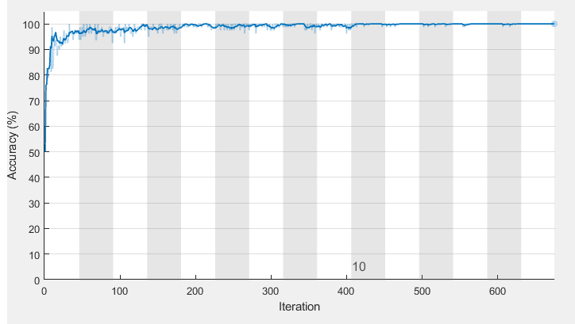

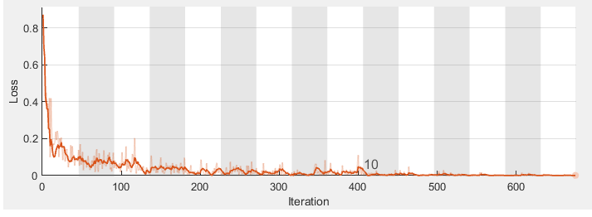

此外, 但是常常是由于过去沒有及时收集资料，造成医学影像片不足，这是一个普遍问题。因此我们必须使用生成对抗网络DCGAN,让计算机利用原有的一些真实的影像片去产生一些补充的影像片，以扩充数据

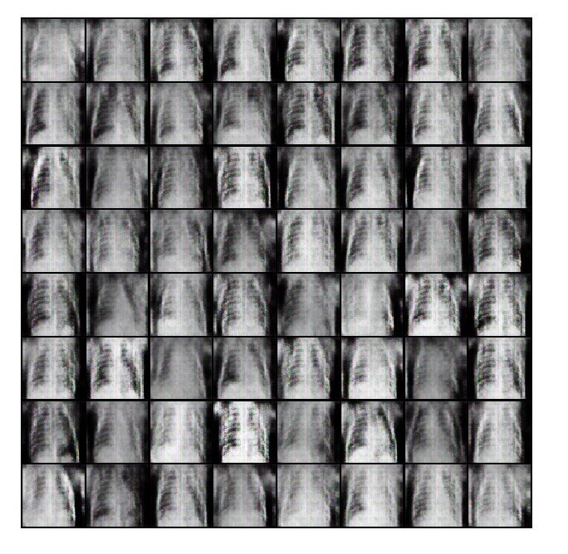

(a) (b)

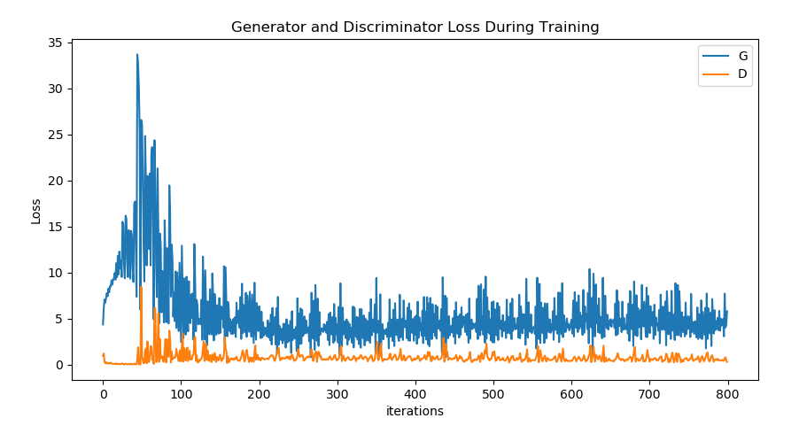

(c)

图中. (a) 真实的儿童肺炎X光片, (b) DCGAN产生的伪肺炎X光片, (c) 相应的误差

库，因为只有数据库足夠大，人工智能才会产生正确的结论。

**本方法不仅仅只可用于肺炎，而是通过三个程序CNN, APP和DCGAN完整地建立了对二维医学图像的处理方法，具有普适性。**